Педагогический проект «Столовая для птиц»

МКДОУ д/сад № 18 комбинированного вида

г.Россошь Воронежской обл.

«Столовая для птиц»

(педагогический проект)

Составили:

Воспитатели: Чурина Валентина Яковлевна

Моргунова Ольга Владимировна.  
Педагогический проект «Столовая для птиц»

Заверила: Смыкалова О. И.

старший воспитатель

2015-2016гг.

Тип проекта: информационно-творческий

Участники проекта: воспитатель, дети и родители подготовительной группы.

Срок реализации проекта: краткосрочный (3 месяца)

Актуальность: В холодное время года перед зимующими птицами встают жизненно важные вопросы: как прокормиться. Доступной пищи становиться меньше, но потребность в ней возрастает. Иногда естественный корм становиться практически недоступным. Поэтому многие птицы не могут пережить зиму и погибают. И мы, педагоги, совместно с родителями, должны научить воспитанников видеть это, пополняя представления о зимующих птицах. Их повадках и образе жизни, создавая условия для общения ребенка с миром природы.

Цель: Сформировать экологические знания детей о зимующих птицах и ответственного, бережного отношения к ним.

Задачи:

1. Закрепить знания детей о зимующих птицах, о роли человека в жизни

зимующих птиц.

2. Пополнять развивающую среду по теме «Птицы зимой».

3. Вызвать желание помогать зимующим птицам.

4 Развивать творческие и интеллектуальные способности детей.

5. Привлекать родителей к совместной работе в реализуемом проекте

План реализации проекта:

I этап – подготовительный

II этап – основной (практический)

III – заключительный

I этап – подготовительный

Задачи Мероприятия Сроки

Подготовить условия для реализации деятельности по проекту.

- Обсуждение цели, задачи с детьми.

Декабрь 2015 г

- Перспективное планирование проекта.

Декабрь 2015

- Подбор необходимой литературы по данной теме.

Декабрь 2015

- Ознакомление родителей с целями и задачами проекта, обсуждение совместной работы над проектом.

Декабрь 2015

II этап – основной (практический)

Внедрение в воспитательно-образовательный процесс эффективных методов и приемов по расширению знаний дошкольников о зимующих птицах.

Задачи Мероприятия Сроки

Привлечь родителей к совместной работе в реализуемом проекте.

Домашнее задание родителям:

-Рекомендации на совместные прогулки.

-Совместно с ребенком сделать кормушку.

-Посыпая корм, развивать словарный запас ребенка.

-Заучивание стихотворений о зимующих птицах.

-Отгадывание загадок про зимующих птиц.

-Рассмотреть зимующих птиц на иллюстрациях в книгах и журналах, принести книги в детский сад.

Декабрь 2015г.

Способствовать развитию интеллектуальных способностей детей.

Способствовать развитию логического мышления.

Способствовать развитию движений. Игровая деятельность:

Дидактические игры:

«Один-много», «Каких птиц зимой не увидишь», «назови ласково», «Четвертый лишний», «Угадай птицу по описанию», «Узнай по голосу», «Что едят птицы».

Настольные игры:

Домино (птицы, Резные картинки, Лото «Зимующие птицы.»

Подвижные игры:

«Перелет птиц», «Птицы в гнездах», «Воробушки и автомобиль», «Воробушки и кот».

Январь 2016 г.

Рассказать детям о зимующих птицах, объяснить причину их перелетов (перелетные, зимующие). Учить отвечать на вопросы полными ответами, способствовать воспитанию заботливого отношения к птицам.

Познавательная деятельность:

Формирование целостной картины мира.

Тема: «Зимующие птицы.»

Январь2016 г.

Закрепить счет до10.

Формирование элементарных математических представлений.

В устном счете, в решении задач.

Январь 2016 г.

Закрепить знания о зимующих птицах, о роли человека в жизни зимующих птиц.

Беседы:

«Как живут наши пернатые друзья», «Кто заботится о птицах», «Пользу или вред приносят птицы? », «Как дети с родителями заботятся о птицах зимой? »

Январь 2016 г.

Наблюдения за птицами зимой:

-Наблюдение за синицей.

-Наблюдение за воробьем.

-Наблюдение за голубями.

-Наблюдение за вороной.

Январь 2016г.

Воспитывать желание помогать птицам в трудное для них время.

Труд:

Изготовление кормушек, чистка кормушек, подкормка птиц.

Январь 2016г.

Коммуникация:

Чтение художественной литературы:

В. Сухомлинский «Как синичка меня будит»

О Григорьева «Синица», «Покормите птиц»

И. Тургенев «Воробей»

М. Горький «Воробьишко»

Сухомлинский «О чем плачет синичка? »

Заучивание стихотворений:

Н. Рубцов «Воробей»

А Прокофьев «Снегири»

Обсуждение пословиц, поговорок, отгадывание загадок, рассматривание иллюстраций с изображением зимующих птиц.

Январь 2016 г.

Учить передавать внешний вид снегирей.

Рисование

«Снегири на веточке»

Январь 2016г.

Учить лепить птиц из целого куска по мотивам народной глиняной игрушки.

Лепка

«Учимся лепить птиц»

Январь 2016 г.

Учить передавать особенности строения, окраски снегиря приемом силуэтного вырезания.

Аппликация

«Сорока.»

Январь 2016 г.

Музыка

Аудиозапись «Голоса птиц»

Музыкально-дидактическая игра «Птицы и птенчики»

Январь 2016 г.

Работа с родителями

Консультация для родителей:

«Как и из чего можно сделать кормушку для птиц. »

Январь 2016 г.

III этап - заключительный

Задачи Мероприятия Сроки

Определить

эффективность работы по проекту

-Оформление результата проекта в виде презентации.

Организация и участие родителей в выставке «Лучшая кормушка для птиц»

Проведение итогового мероприятия «Праздник птиц»

Март 2016 г.

Результаты реализации проекта

-Расширение кругозора детей о зимующих птицах, воспитывать бережное отношение к птицам, желание заботиться о них.

-Улучшение предметно-развивающей среды: литературой, фотографиями, иллюстрациями, стихотворениями, рассказами о птицах, загадками.

-Развитие у детей любознательности, творческих способностей, познавательной активности, коммуникативных навыков.

-Активное участие воспитанников и родителей к помощи птицам в трудное зимнее время года.

-Выставкакормушек в ДОУ

-Выступление на педсовете о результатах работы по реализации проекта.

**-Подведение итогов конкурса «Лучшая кормушка для птиц».**

Победителем конкурса стала работа семьи Грицыниных.

Денис и его папа Вячеслав Михайлович изготовили кормушку для птиц.

Денис с огромным удовольствием помогал папе.

Делали чертежи: 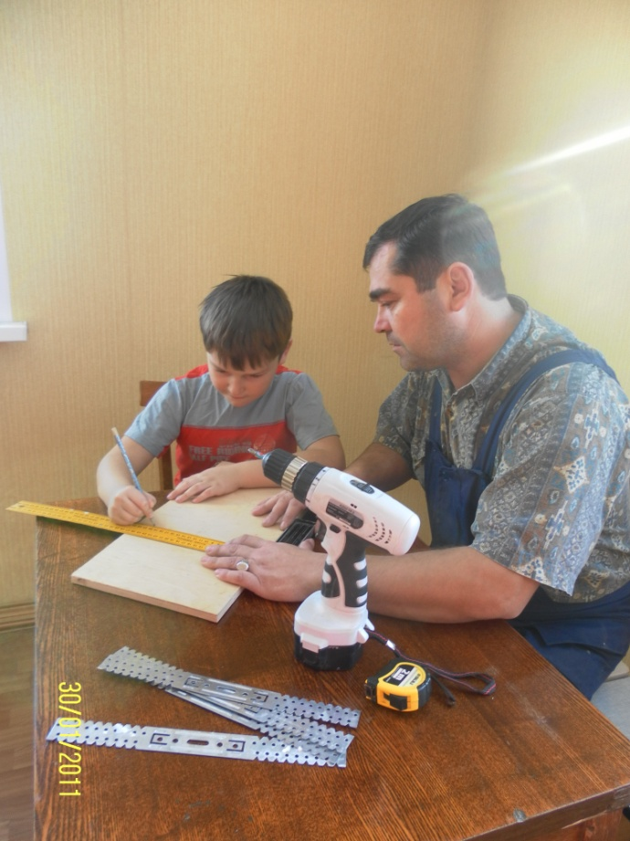

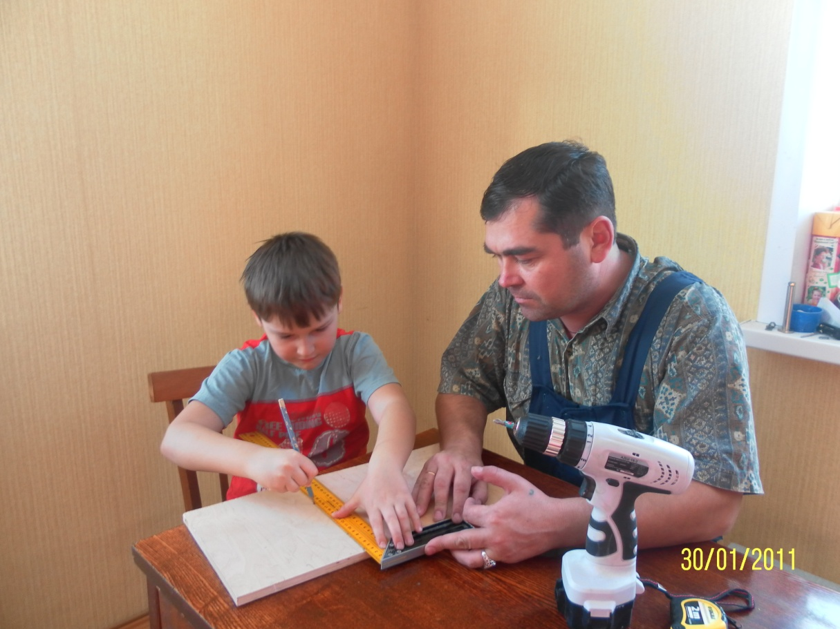

Сколачивали, скручивали…

. –

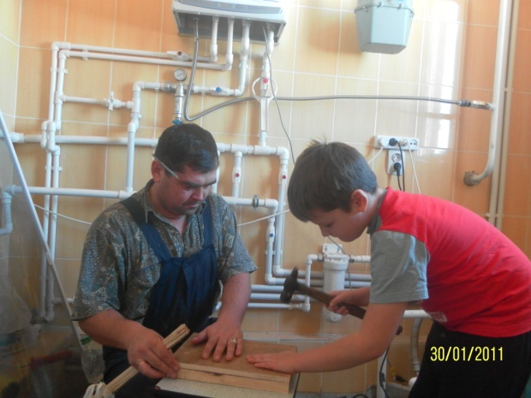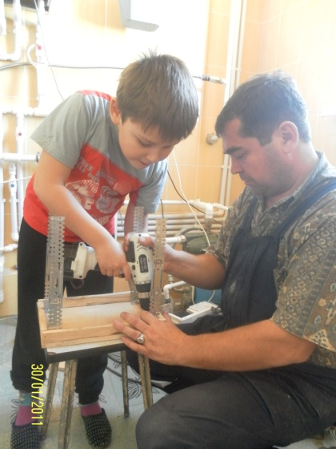

ещё раз проверили все размеры. И пришли к выводу, что «столовая» для птиц получилась хорошая.

***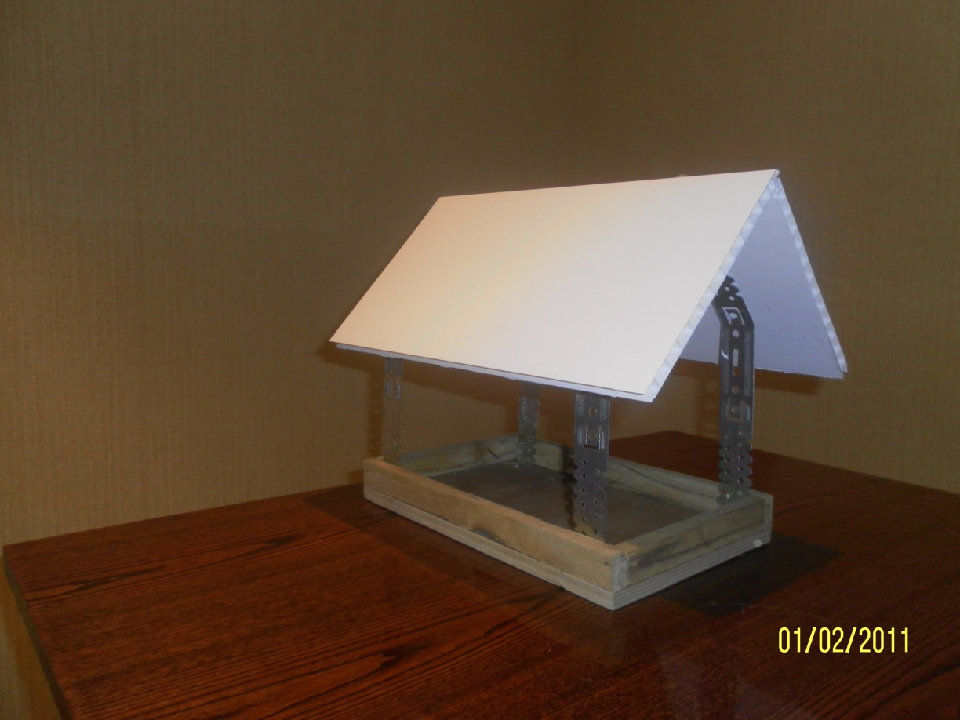*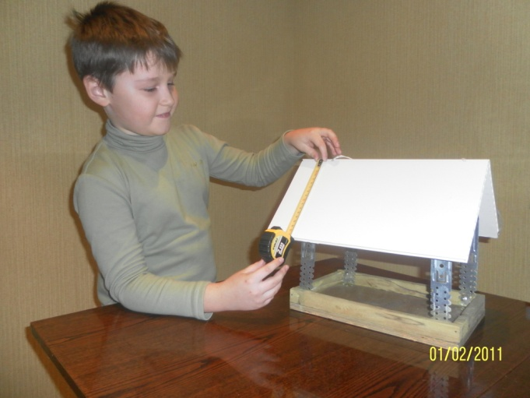**

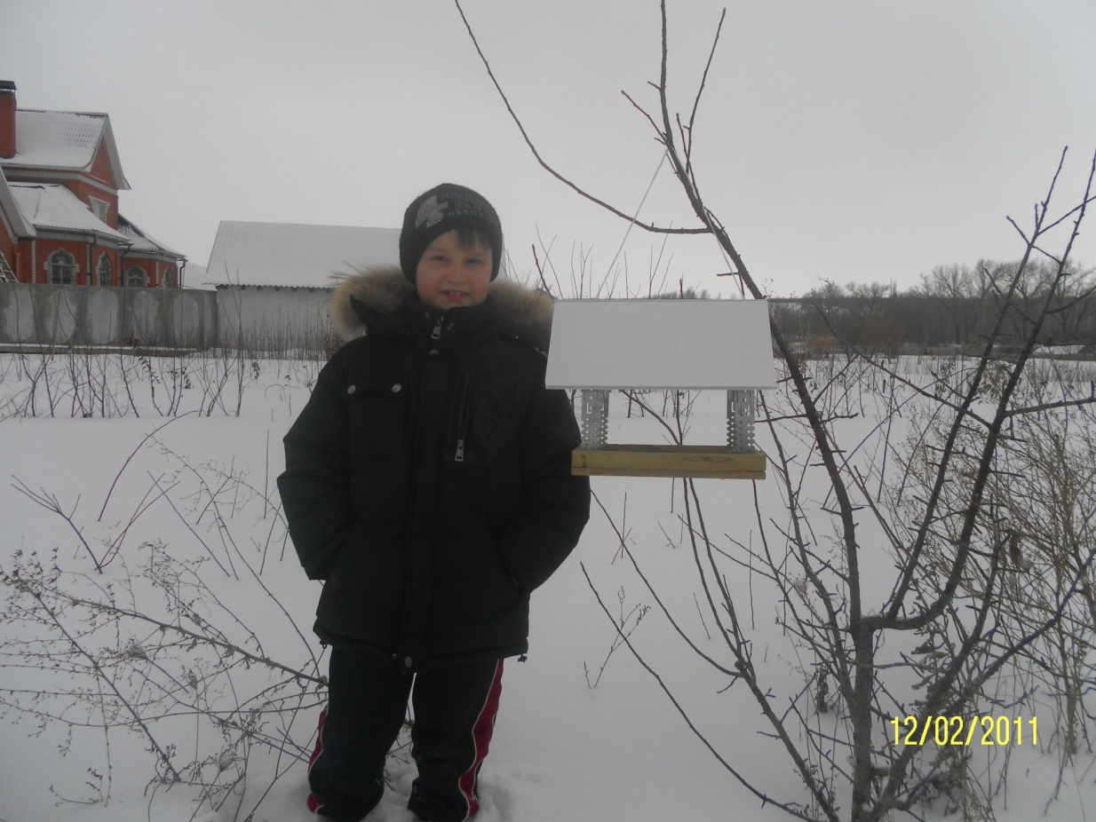

Литература:

1. С. Н. Николаева Экологическое воспитание младших дошкольников. М., 2002г.

2. С. Н. Николаева Эколог в детском саду. М., 2003г.

3. А. К. Бондаренко Дидактические игры в детском саду.

4. М. Д. Маханева Экологическое развитие детей дошкольного и младшего школьного возраста. М., 2004г.